ФОТООТЧЕТ
«Педагогический всеобуч»
«2017 - Год экологии»
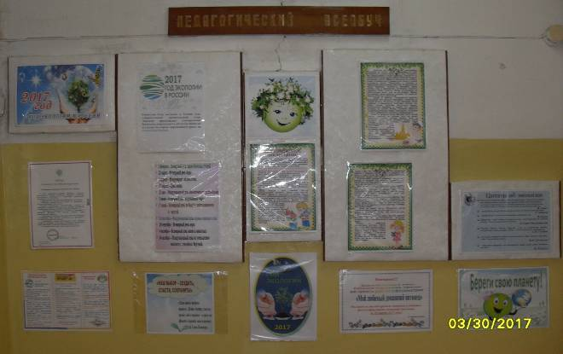

«Педагогический всеобуч»
«Экологическое воспитание дошкольников в рамках ФГОС»

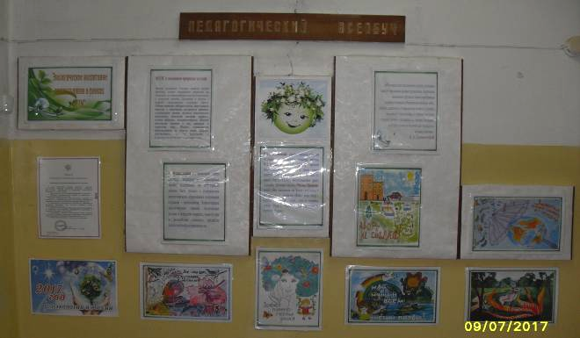

Фотовыставка
«Мой любимый домашний питомец»
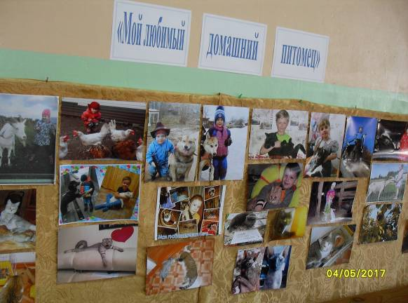

Фотовыставка
«Природа Кировской области»
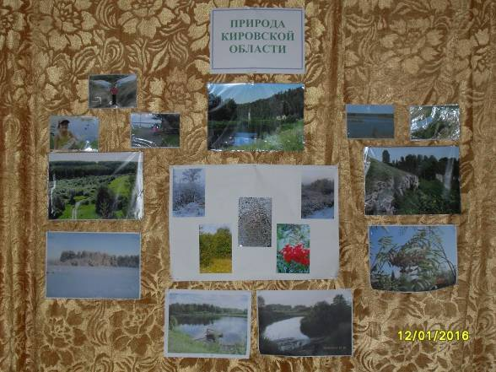

Выставка
«Новогодняя красавица» из бросового материала
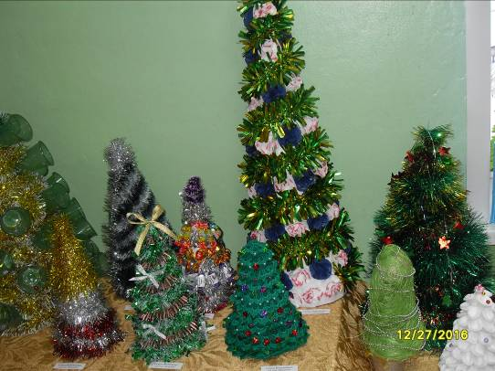

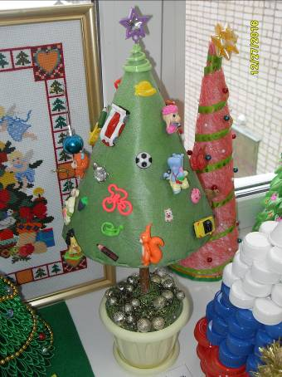
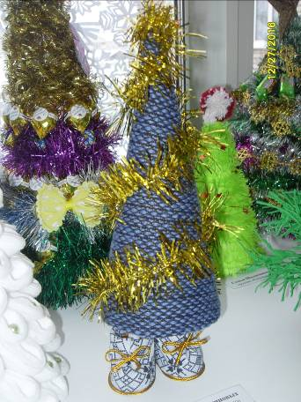

Мини-огород на окне
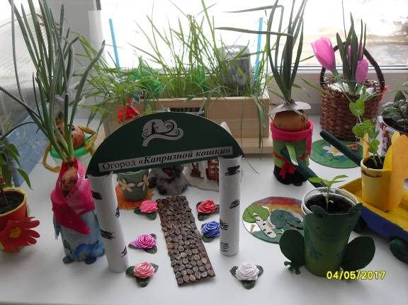

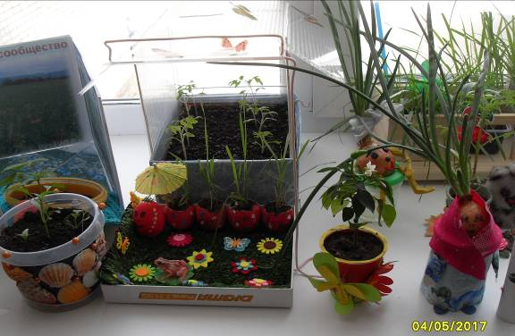

РМО «День экологии в детском саду»
Организованная образовательная деятельность во второй младшей группе «Василёк»
Тема: «Волшебница вода»
Воспитатель: Муравьева Светлана Алексеевна
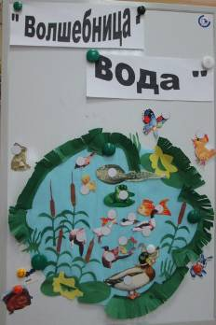
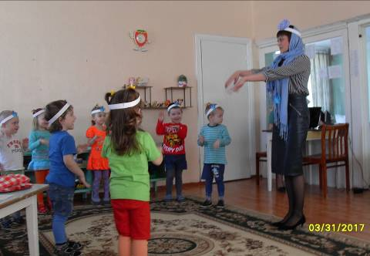

Организованная образовательная деятельность в первой младшей группе «Одуванчик»
Тема: «Цветочное царство»
Воспитатель: Гребенкина Вера Васильевна
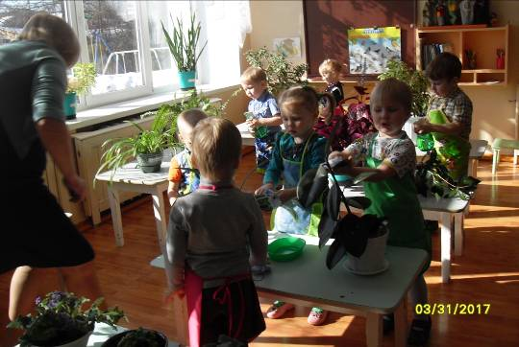

Выступление экологической агитбригады подготовительной к школе группы «Колокольчик»
Тема: «Берегите Землю! Берегите»
Музыкальный руководитель: Банникова Галина Николаевна
Воспитатель: Баранова Надежда Петровна
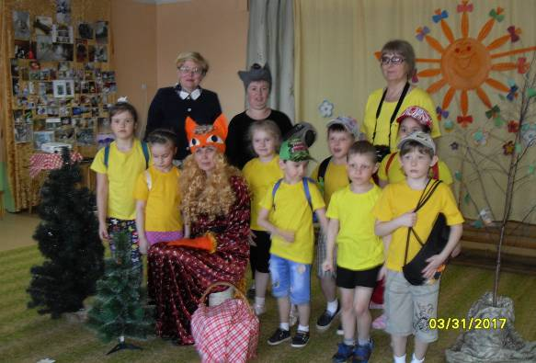

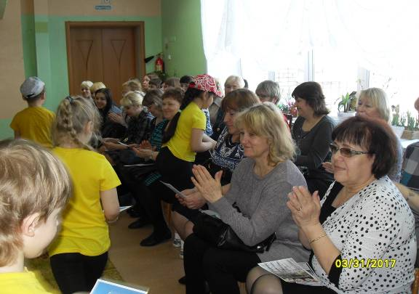

Экологический субботник
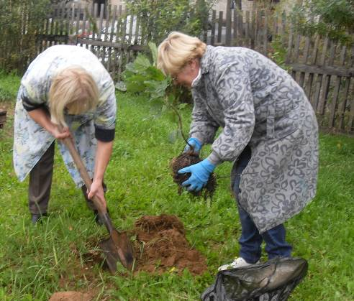

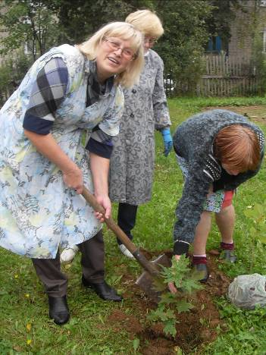
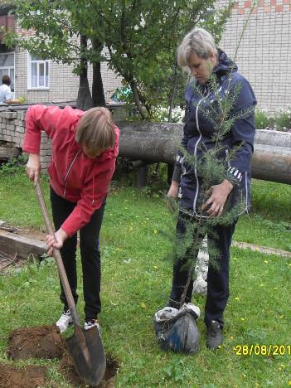

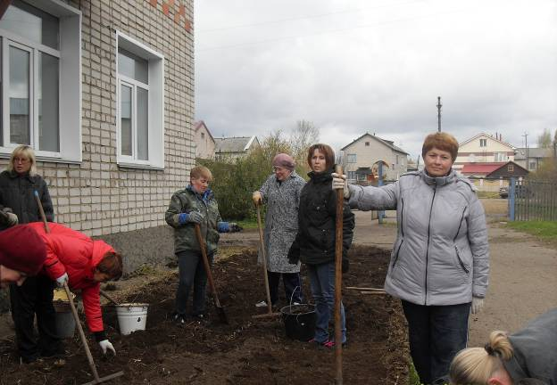

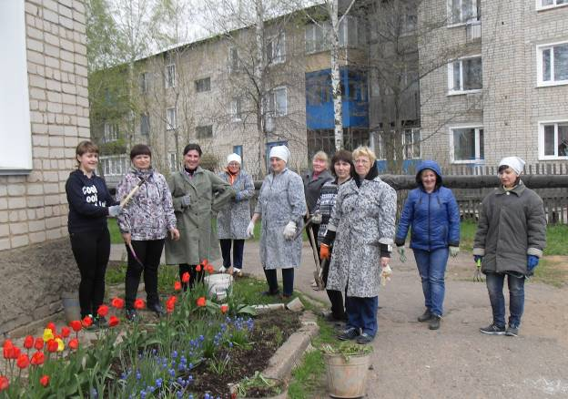

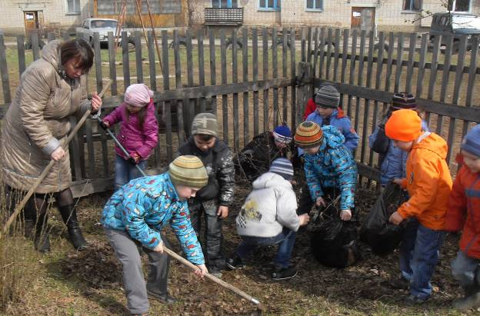

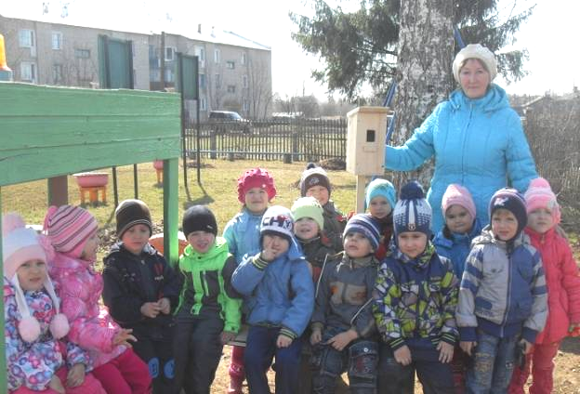

Прогулки – походы на лесную полянку



